Crear la base de datos practica_Mariana



Crear el esquema Gestion_escolar



Crear las tablas materias_mariana y alumnos_mariana



Insertar los datos a la tabla alumnos_mariana

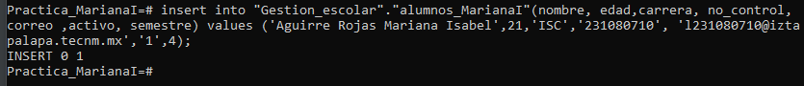

Se visualiza la tabla completa alumnos_mariana

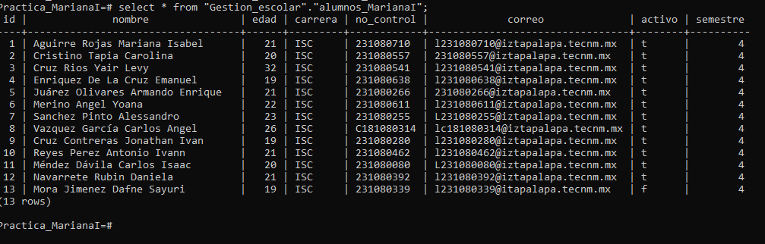

Mostrar la tabla completa ya con los datos de materias_mariana

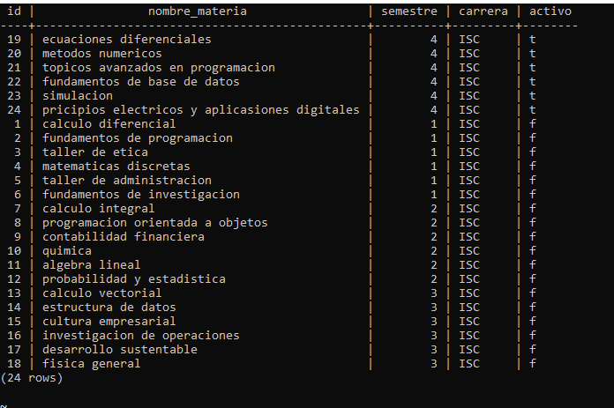

Mostrar la tabla completa de alumnos _mariana en orden descendente

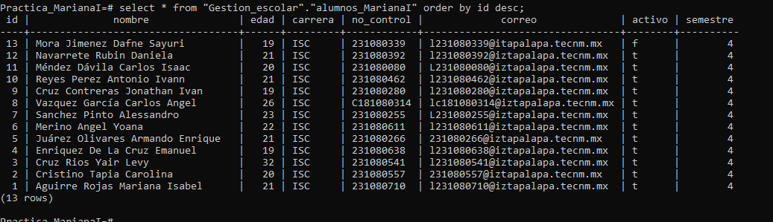

Mostrar resultados en la tabla alumnos _mariana que coincidan con la palabra aguirre

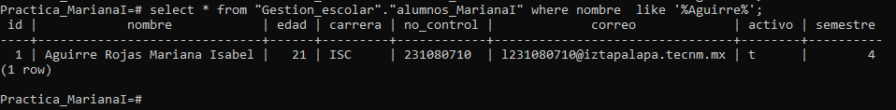

Mostrar tabla materias _mariana de primera, segunda,tercera y cuarta

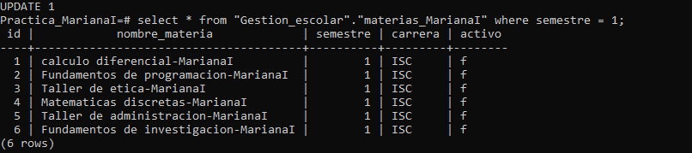

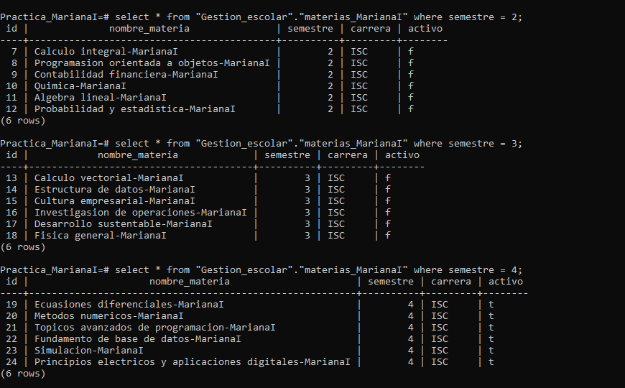

Se crea y muestra el esquema catalogos con la tabla colores

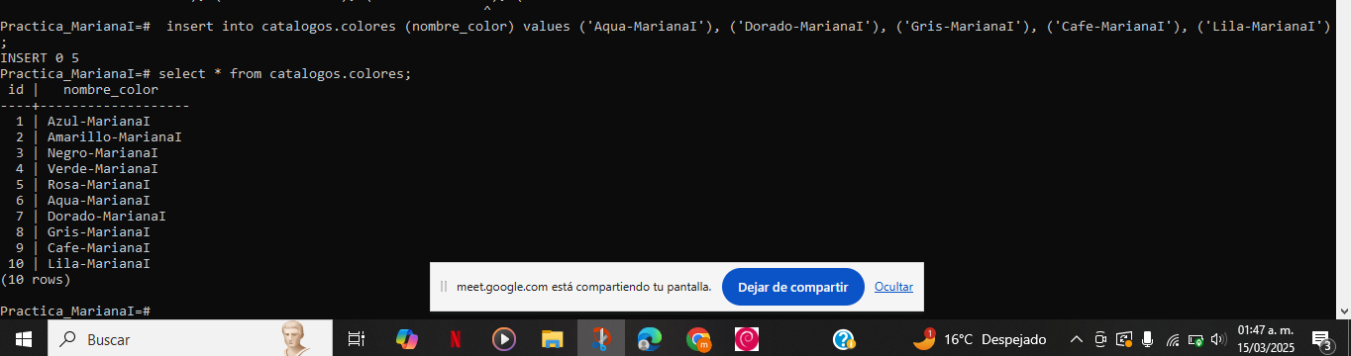

Se crea la tabla productos

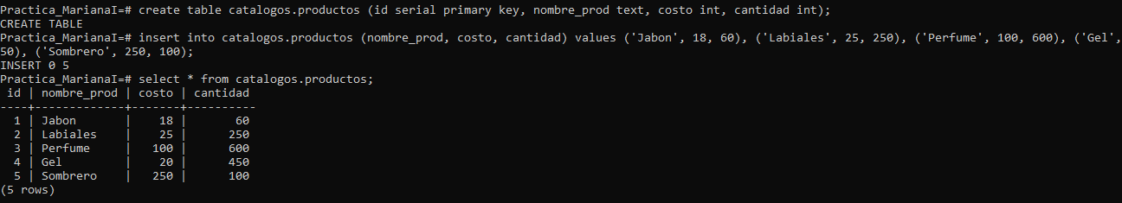

Se crea la tabla departamentos

